Beste ouders, collega’s, sympathisanten,…

Het is weer bijna zover, de feestdagen komen dichterbij. Een periode van lekker en gezellig tafelen met vrienden en familie. Daar hoort zeker toch ook een glaasje wijn bij?

Wel… voor de tweede maal op rij gaan we met de Kangoe een super wijnverkoop houden. Wij hopen op een (minstens) even succesvol jaar als de vorige editie.  
   
We bieden jullie rode, witte en rosé wijn aan. Een unieke selectie van 3 pareltjes om van te genieten tijdens de feestdagen of op andere momenten. Dit jaar hebben we gekozen voor 3 voortreffelijke wijnen van het wijnhuis TINAZZI. De selectie bevat mooie wijnen uit de PUGLIA streek. Er is eveneens een mogelijkheid om lege geschenkverpakkingen te bestellen, zo kan je thuis eventueel zelf een selectie maken door de jou gekozen wijnen en cadeau doen tijdens de eindejaarsperiode.



Graag uw bestelling ten laatste op donderdag 5 december. Eén of twee flesjes is fijn, een karton van zes flessen zou fantastisch en praktisch zijn!

Je kan de wijn bestellen via het bijgevoegde bestelformulier. Je vindt dit bestelformulier eveneens op onze website in een digitale vorm (www.dekangoeroe.bkoblo-oosterlo.be)   
 ***Bestelbon afgeven op de Kangoeroe of op secretariaat BKLO – De Ark.***  
Van zodra wij je betaling hebben ontvangen op het rekeningnummer **BE54 6528 2246 4597**   
(met duidelijke vermelding van de naam (dezelfde van op de bestelbon)) zorgen we dat jullie de wijn ontvangen in de week van 16 tot en met 20 december.

De opbrengst van dit wijnfestival gaat volledig naar onze kinderen. Deze keer zal het geld besteed worden om de factuur van de bosklassen, op het einde van het schooljaar, zo laag mogelijk te houden.

De Kangoe wenst u alvast een bruisend nieuw jaar en dankt u bij voorbaat voor uw bestelling!

Wij hopen alvast op een fijne verkoop!!

Het Kangoeteam

**HET ASSORTIMENT VOOR DE KANGOEROE**

* [](https://importeria.com/wp-content/uploads/Tinazzi-Cantine-San-Giorgio-Sentieri-Infiniti-Primitivo-Puglia-2020.jpg)*Type*: **rode wijn**
* *Naam*: Sentieri Infiniti
* *Jaartal*: 2021
* *Producent*: Tinazzi *Appelatie*: Primitivo Puglia IGP
* *Druivenras*: Primitivo (15% alcohol)
* *Wijnstijl*: krachtig en complex: *ideaal* bij vlees, pasta en oude kazen
  + *Smaken van rood fruit en zure kersen, met een kruidige noot*

**PRIJS: € 10/FLES**

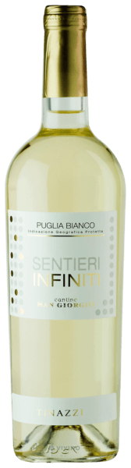

* *Type*: **witte wijn**
* *Naam*: Sentieri Infiniti Bianca
* *Jaartal*: 2021
* *Producent*: Tinazzi *Appelatie*: Puglia IGP
* *Druivenras*: Malvasia / Chardonnay / Fiano (12,5% alcohol)
* *Wijnstijl*: Fris – fruitig: *ideaal* bij aperitief / schaal- schelpdier / lichte visgerechten
  + *Uitstekende wijn met smaken van florale aroma’s en minerale smaken*

**PRIJS: € 10/FLES**

* [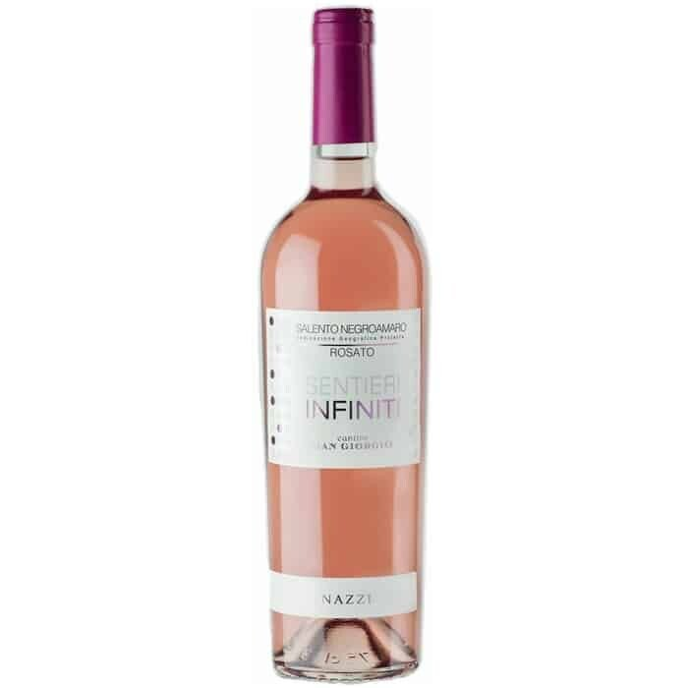](https://importeria.com/wp-content/uploads/SENTIERI-INFINITI-NEGROAMARO-ROSATO-SALENTO-IGP.jpg)*Type*: **rosé wijn**
* *Naam*: Sentieri Infiniti Rosato
* *Jaartal*: 2021
* *Producent*: Tinazzi *Appelatie*: Salento Puglia IGP
* *Druivenras*: Negroamaro 100% (12,5% alcohol)
* *Wijnstijl*: Fris – fruitig: *ideaal* bij aperitief / schaal- schelpdier / lichte visgerechten
  + *Zachte tonen van kersen en granaatappel met bloemige hints*

**PRIJS: € 10/FLES**

**Bestelformulier wijnfestival de Kangoeroe**

**Naam: ...........................................................................................................  
ouder of familie van leerling: ...............................................................................*****of***  *collega – medewerker MPI(+dienst) -…………………………………………………..(omcirkelen wat past)*

**Telefoonnr: ................................ mailadres: …...............................................**

|  |  |  |  |  |
| --- | --- | --- | --- | --- |
| **Bestelformulier wijn (af te geven op de Kangoeroe of secretariaat De Ark)** | | | | |
|  |  | **Aantal** | **Prijs** | **Totaal** |
| **rode wijn** | **Sentieri Infiniti primitivo** |  | **€ 10** |  |
|  | | | | |
| **witte wijn** | **Sentieri Infiniti Bianca** |  | **€ 10** |  |
|  | | | | |
| **rosé wijn** | **Sentieri Infiniti Rossato negroamaro** |  | **€ 10** |  |
|  | | | | |
| **geschenkverpakking 1 fles** | |  | **€ 2** |  |
| **geschenkverpakking 2 flessen** | |  | **€ 2,50** |  |
| **geschenkverpakking 3 flessen** | |  | **€ 3** |  |
|  |  | **totaal** | |  |



**Strook bij te houden door jezelf**

|  |  |  |  |  |
| --- | --- | --- | --- | --- |
| **Bestelformulier wijn** | | | | |
|  |  | **Aantal** | **Prijs** | **Totaal** |
| **rode wijn** | **Sentieri Infiniti primitivo** |  | **€ 10** |  |
|  | | | | |
| **witte wijn** | **Sentieri Infiniti Bianca** |  | **€ 10** |  |
|  | | | | |
| **rosé wijn** | **Sentieri Infiniti Rossato negroamaro** |  | **€ 10** |  |
|  | | | | |
| **geschenkverpakking 1 fles** | |  | **€ 2** |  |
| **geschenkverpakking 2 flessen** | |  | **€ 2,50** |  |
| **geschenkverpakking 3 flessen** | |  | **€ 3** |  |
|  |  | **totaal** | |  |